程力威牌CLW5060XQY3爆破器材运输车技术参数表
产品商标 | 程力威牌 | 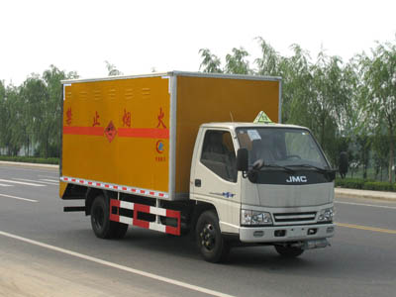
车辆名称 | 爆破器材运输车
车辆型号 | CLW5060XQY3
免检公告/免征公告 | 否/否
燃油公告/环保公告 | 是/否
企业地址 | 湖北省随州市曾都区南郊程力汽车工业园
生产厂家 | 湖北程力专用汽车有限公司
公告批次/发布日期 | 2001m9 229/20110919
目录序号/产品号 | (十七)74/ZJHHD3KK022
发动机型号 | JX493ZLQ3 | 发动机生产商 | 江铃汽车股份有限公司
发动机排量 | 2771 | 发动机功率 | 85
外型尺寸(长/宽/高) | 5995×1980×2850 | 货厢(长/宽/高) | 4200×1850×1750
总质量(Kg) | 5880 | 载质量利用系数
整备质量(kg) | 2550 | 额定载质量(kg) | 3200
额定载客(人) |  | 前排乘客(人) | 2
接近角/离去角 | 19/10 | 前悬/后悬 | 1065/1570
轴距(mm) | 3360 | 轴荷 | 2300/3580
轴数 | 2 | 弹簧片数 | 7/5+5
轮胎数 | 6 | 轮胎规格 | 7.00R16LT
前轮距 | 1385 | 后轮距 | 1425
转向形式 | 方向盘 | 最高车速 | 90
半挂鞍座 |  | 挂车总质量
识别代号 | LEFYECG3××××××××× | 依据标准 | GB17691-2005国Ⅲ,GB3847-2005GB17691-2005国Ⅲ,GB3847-2005
底盘型号 | JX1061TG23
其它 | 车厢顶部封闭,不可开启。运送爆炸品的品名为:爆破炸药,电引爆雷管等。运送爆炸品的类项号为:1.1B,1.1D。选装侧开门厢体,随底盘选装驾驶室前脸。防护材料:Q235碳钢,连接方式:左右侧面及后下部防护均采用焊接连接,后部防护断面尺寸(mm):100×50×5,后部防护离地高度(mm):400。ABS生产厂家:浙江亚太机电股份有限公司,ABS型号:355080020。该车装有行驶记录仪。
联系方式 | 联系人：党经理 联系电话：138-8686-7373 传真： 0722-3801786

程力威牌CLW5060XQY3爆破器材运输车车辆燃料消耗量达标车型参数
车辆名称 | 企业名称 | 车辆型号
爆破器材运输车 | 湖北程力专用汽车有限公司 | CLW5060XQY3
整车参数
外形尺寸 | 货厢栏板内尺寸 | 总质量 | 整备质量
5995×1980×2850 | -- | 5880 | 2550
底盘配置与技术参数
底盘生产企业 | 江铃汽车股份有限公司 | 底盘型号 | JX1061TG23
发动机生产企业 | 江铃汽车股份有限公司 | 发动机型号 | JX493ZLQ3
主减速器速比 | 6.1420000000000003 | 变速器型号 | JC528T6
综合燃料消耗量 | 14.300000000000001 | 轮胎规格型号 | 7.00R16LT
空载等速燃料消耗量 | 8.8000000000000007
燃料消耗量参数表
产品型号 | CLW5060XQY3
执行标准 | JT719《营运货车燃料消耗量限值及测量方法》
满载等速燃料消耗量 | 车速，km/h | 30,40,50,60,70,80
 | 档位 | --,5,5,5,5,5
 | 油耗，L/100km | --,9.2,10.1,11.4,13.3,15.9
燃油消耗量达标车型编号 | 2011年第12批第1278号（H012J065）

程力威牌CLW5060XQY3爆破器材运输车整车图片1
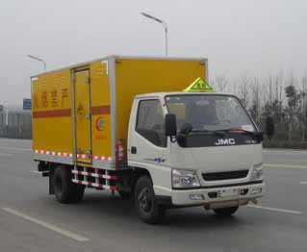
程力威牌CLW5060XQY3爆破器材运输车整车图片2
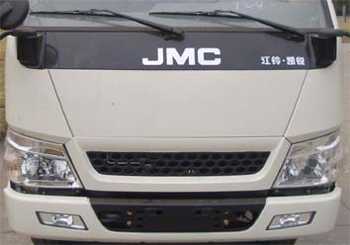
程力威牌CLW5060XQY3爆破器材运输车整车图片3
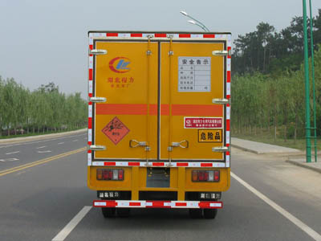
程力威牌CLW5060XQY3爆破器材运输车后部照片
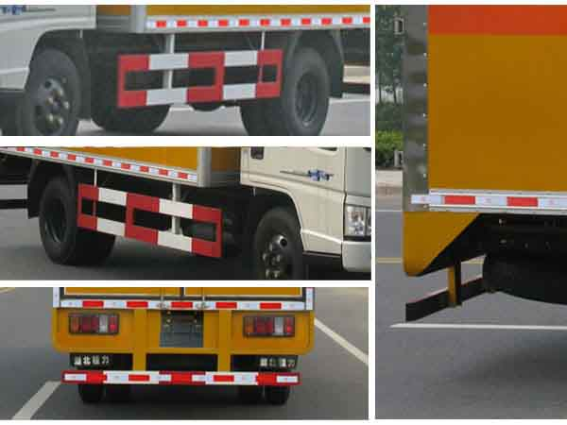
程力威牌CLW5060XQY3爆破器材运输车侧后防护照片

